Technologie kluzných pouzder igutex: Dvakrát vinuté jsou lepší
Nová samomazná a korozivzdorná polymerová kluzná pouzdra pro jeřáby STS, RTG a RMG

Litoměřice/Kolín nad Rýnem, 14. října 2024 - Nepřetržitá manipulace s kontejnery v extrémních podmínkách - to je každodenní rutina jeřábů STS, RMG a RTG v přístavech a překladištích. Předčasné opotřebení a poruchy podvozků kolových a nápravových jednotek jsou pak velkou zátěží. Pro tyto náročné aplikace vyvinula společnost igus, kterou v Česku výhradně zastupuje firma HENNLICH, vinutá, samomazná a korozivzdorná polymerová kluzná pouzdra řady igutex.
Jeřáby typu loď-břeh (STS), stejně jako portálové jeřáby na pneumatikovém podvozku (RTG) a portálové jeřáby na kolejích (RMG) pracují po celý rok v extrémních podmínkách - včetně špíny, prachu, horka a chladu. Některé součásti reagují na toto extrémní namáhání předčasným opotřebením, jako například ložiska podvozků, kola a náprav, které po kolejích pohybují jeřábem o hmotnosti několika desítek tun. Tomáš Vlk, produktový manažer pro kluzná pouzdra ve společnosti HENNLICH, ze zkušenosti ví, že to často způsobuje selhání systému: „Každá porucha stojí peníze a čas a je zátěží, kterou si přístavy a skladiště v době vyšších manipulačních kapacit a rostoucího konkurenčního tlaku mohou dovolit méně než kdy jindy.“
Jako alternativu ke klasickým ocelovým ložiskům, která představují opakovaný problém kvůli korozi, rychlému opotřebení a nedostatečnému mazání, mohou provozovatelé jeřábů v překladištích a přístavech nově využít polymerová kluzná pouzdra řady igutex.
Kluzná pouzdra vyrobená z vysoce výkonného plastu jsou mimořádně robustní a odolná proti opotřebení, nekorodují a jsou odolná proti znečištění. Navíc nevyžadují žádné mazání. To přináší obrovskou výhodu z hlediska nákladů: každý rok se jen na mazání ve všech průmyslových odvětvích na celém světě vynaloží zhruba 440 miliard eur, včetně souvisejících nákladů na údržbu. „A přesto stále dochází k poruchám v důsledku nedostatečného mazání v celkové hodnotě kolem 750 miliard eur. Použití technologie kluzných pouzder bez mazání proto snižuje náklady na údržbu, šetří lidské zdroje v době nedostatku kvalifikované pracovní síly a zvyšuje životnost jeřábů,“ vysvětluje Tomáš Vlk.
Povrchový tlak může dosahovat až 200 MPa.
Většina samomazných kluzných pouzder igus se vyrábí metodou vstřikování plastů. Struktura materiálu však nenabízí dostatečnou zatížitelnost pro těžké aplikace, jako jsou ložiska podvozků jeřábů s povrchovými tlaky přesahujícími 80 MPa. Společnost igus proto používá k výrobě kompozitních kluzných pouzder igutex proces navíjení. Navíjecí stroj nejprve vyrobí vnitřní vrstvu z vláknité tkaniny s integrovanými pevnými mazivy. Mikroskopicky malé částice maziva se během provozu postupně uvolňují a umožňují suchý chod s nízkými koeficienty tření. Při druhém navíjení se pak vytvoří ochranný vnější plášť z pryskyřicí impregnované a obzvláště odolné tkaniny ze skleněných vláken. „Díky tomuto dvoustupňovému navíjení dosahují polymerová kluzná pouzdra řady igutex maximálního přípustného povrchového tlaku až 200 MPa,“ říká Tomáš Vlk. „Díky tomu jsou polymerová kluzná pouzdra dostatečně robustní pro práci v jeřábech STS s nízkým opotřebením a bezpečným provozem.“
Polymerová kluzná pouzdra porazila v testu ocelová a bronzová ložiska
Skutečnost, že vinutá polymerová kluzná pouzdra jsou skutečně odolnější proti opotřebení než ocelová ložiska, prokázala firma igus ve své vlastní zkušební laboratoři o rozloze 4 000 m². Kluzná pouzdra o průměru a délce 40 milimetrů byla na zkušebním stojanu vystavena zatížení 80 MPa. Otočila se 50 000krát o 50 stupňů - při rychlosti 30 otáček za minutu. Výsledek: ocelové ložisko (15MnCr5) trpělo tak masivním opotřebením hřídele, že konstruktéři museli po 10 000 cyklech test přerušit. Bronzové ložisko po stejné době selhalo v důsledku opotřebení samotného ložiska. „Naproti tomu polymerové kluzné pouzdro z řady igutex přežilo 50 000 cyklů jen s minimálními známkami opotřebení,“ říká Tomáš Vlk. „Tyto výhody si uvědomuje stále více výrobců a provozovatelů jeřábů po celém světě. Například společnost Tan Cang Gantry Joint Stock Company (TCGT) z Vietnamu vybavuje nejnovější generaci RTG jeřábů samomaznými a bezúdržbovými kluznými pouzdry pro vysoké zatížení. Přechod z kovových ložisek na polymerové varianty je jednoduchý nejen u nových jeřábových systémů, ale i u těch stávajících. Společnost igus totiž dokáže ložiska, která mají obvykle průměr 100 mm a více, vyrobit ve stejných rozměrech. Na místě jsou k dispozici aplikační poradci, kteří s přestavbou pomohou.
Link na zprávu:
https://www.hennlich.cz/lin-tech/aktuality/technologie-kluznych-pouzder-igutex-dvakrat-vinute-jsou-lepsi/?utm_source=PR&utm_medium=TZ&utm_campaign=TZ_HENNLICH_2024_10_14_Technologie+kluzn%C3%BDch+pouzder+igutex
Obrázek:
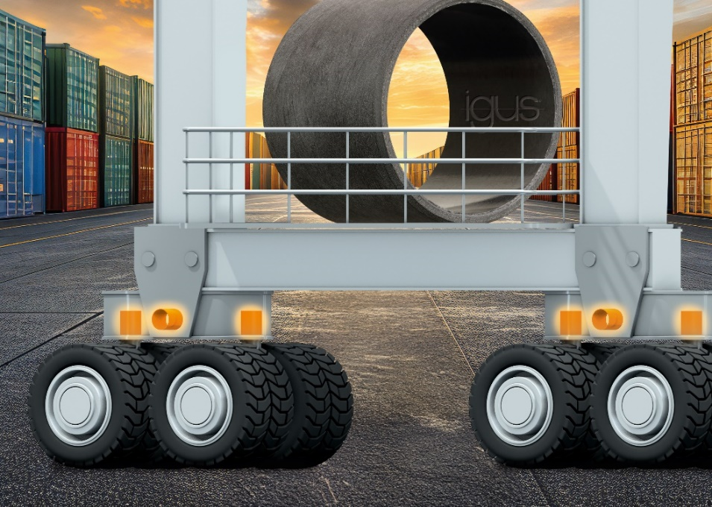

Popis obrázku:
Jeřáby STS, RTG a RMG jsou v provozu po celý rok za nepříznivých podmínek. Technologie samomazných kluzných pouzder igutex s nízkým opotřebením zajišťuje, že systémy mohou spolehlivě pracovat. (Zdroj: igus/HENNLICH)

Kontakt pro média:
Ing. Martin Jonáš
PR manažer
HENNLICH s.r.o.
Tel: 724 269 811
e-mail: jonas@hennlich.cz

O firmě HENNLICH s.r.o.:
Společnost HENNLICH je důležitým partnerem pro společnosti ze strojírenského, automobilového, chemického, papírenského či důlního průmyslu. Bohaté zkušenosti má s dodávkami komponentů i celých systémů pro výrobce oceli, energií, investičních celků a hydrauliky. Zaměřuje se také na dynamicky rostoucí obor životního prostředí, zabývá se například instalacemi tepelných čerpadel nebo fotovoltaiky. Na domácím trhu působí od roku 1991.
Litoměřická firma je součástí evropské skupiny HENNLICH. Historie skupiny HENNLICH sahá do roku 1922, kdy v severočeském Duchcově založil Hermann A. Hennlich firmu specializovanou na dodávky pro strojírenství a doly. Od konce války společnost sídlí v rakouském Schärdingu. Po roce 1989 rozšířila aktivity i do dalších zemí střední a východní Evropy. Se zhruba 1000 spolupracovníky působí v 17 evropských zemích.

